УДК 656.13

Разработка конструкции стенда
для испытания амортизаторов автомобилей

И.Ю. Куверин, С.А. Гусев, А.А. Воробьев, А.М. Андреянов
Саратовский государственный технический
университет имени Гагарина Ю.А.
Аннотация. В статье предложено обоснование конструкции стенда для испытания амортизаторов, который использует эксцентриковый привод, осуществляемый посредством зубчатого ремня от электродвигателя. Разработанный стенд соответствует техническим требованиям, является универсальным и имеет значительно более низкую себестоимость по сравнению с аналогами на рынке, что делает его перспективным для внедрения в практику.
Ключевые слова: стенд, амортизатор, расчёт на прочность, производительность, диагностика, ремонт

DEVELOPMENT OF THE DESIGN
OF A STAND FOR TESTING SHOCK ABSORBERS OF CARS

I.Yu. Kuverin, S.A. Gusev, A.A. Vorobyov, A.M. Andreyanov
Yuri Gagarin State Technical University of Saratov, Saratov, Russia

Abstract. The article proposes a justification for the design of a shock absorber test bench that uses an eccentric drive carried out by means of a toothed belt from an electric motor. The developed stand meets the technical requirements, is versatile and has a significantly lower cost compared to analogues on the market, which makes it promising for implementation in practice.
Keywords: stand, shock absorber, strength calculation, performance, diagnostics, repair

В настоящее время все большее распространение получает не замена амортизатора, а его ремонт. Амортизаторы могут иметь износы сальников, шарнирных соединений, клапанов и пружин. Изношенные детали амортизатора, а также детали с трещинами и задирами заменяют новыми. Сборку амортизатора проводят в последовательности, обратной разборке.
Собранный амортизатор проверяют на бесшумность работы и развиваемое сопротивление на специальном стенде [1, 3-5]. Однако существующие в настоящее время стенды обладают высокой стоимостью, низкой надежностью и не могут быть изготовлены при ограниченном наборе металлообрабатывающего оборудования [2]. В связи с этим предлагается собственная конструкция стенда свободная от указанных недостатков.
Разрабатываемый стенд должен обладать технико-экономическими характеристиками, не уступающими характеристикам стендов аналогичного назначения.
Рекомендуемая техническая характеристика стенда:
1. Тип стенда стационарный
2. Мощность эл.дв., не более 2 кВт
3. Частота вращения эл.дв. не более 1500 об/мин
4. Габаритные размеры стенда, не более:
4.1. Высота 1500 мм
4.2. Глубина 600 мм
4.3. Ширина 800 мм
5. Масса стенда, не более 200 кг
6. Напряжение, В 380

При технической возможности необходимо предусмотреть изготовление стенда силами автотранспортных предприятий или станций технического обслуживания (при возможности выполнения простейших токарных, фрезерных, шлифовальных, слесарных и сварочных работ). Срок эксплуатации стенда – не менее 8 лет. Разрабатываемый стенд должен удовлетворять требованиям надёжности. Конструкция стенда должна быть безотказна в работе или иметь малую трудоемкость ремонта, иметь хорошие эксплуатационные характеристики, быть технологичной в изготовлении, сохранять работоспособность в течении хранения, а также быть работоспособной после хранения и транспортировки.
В разрабатываемой конструкции стенда должны применяться стандартные изделия, соответствующие требованиям государственного стандарта – электродвигатель, металлопрокат, крепежные изделия и т. д. Также при возможности в разрабатываемой конструкции стенда должны предусматриваться варианты дальнейшего усовершенствования конструкции.
С целью упрощения и удешевления конструкции в производстве необходимо также максимально применить покупные изделия, и детали автокомпонентов, что также позволит сократить время на изготовление стенда.
Для питания электропривода стенда должен использоваться переменный ток с напряжением сети 380 В.
Стенд должен удовлетворять условиям сборки-разборки. При хранении и транспортировке стенд должен разбираться и упаковываться в ящики, если это необходимо.
Сделав выводы из анализа преимуществ и недостатков аналогов, а также опираясь на технические требования и рекомендации изложенные в техническом задании предлагается следующее компоновочное решение стенда для проверки демпфирующего усилия амортизаторов (рис. 1).
Стенд представляет собой раму 1, раму 1, изготовленную из пространственно сваренных между собой стальных катаных швеллеров С – образного сечения, усиленных между собой листовым металлом в местах установки узлов стенда. Такое решение позволяет добиться необходимой жесткости стенда при минимальной металлоемкости конструкции рамы. По углам рамы располагаются регулируемые опоры, для регулировки горизонтальности рамы.
В нижней части стенда размещена промопора с подшипниковым узлом 3, на эксцентрике 2, представляющем собой массивный стальной диск, на который в свою очередь крепится штанга 7, также представляющий из себя толстостенную трубу
50 × 30 мм. Такое решение позволяет значительно сократить сроки изготовления стенда и снизить его себестоимость.
Вращение эксцентрика 2 через зубчатый ремень 6 осуществляется от приводного электродвигателя 4. Зубчатый ремень подобран таким образом, что шаг его зубьев совпадает с шагом зубьев звездочек, закрепленных на другой стороне промопоры и с шагом приводной звездочки (от привода газораспределительного механизма автомобиля ВАЗ-2112), установленной на выходном валу электродвигателя 4. Натяжение ремня 6 осуществляется натяжными болтами 5, через пазы в плите, на которой крепится электродвигатель.
Помимо натяжения ремня 6, ролик 5 служит и направляющей ремня 6, удерживая его от срыва с зубчатого венца маховика 2. Такое решение позволяет упростить конструкцию привода маховика 2, и удешевить производство стенда в целом.

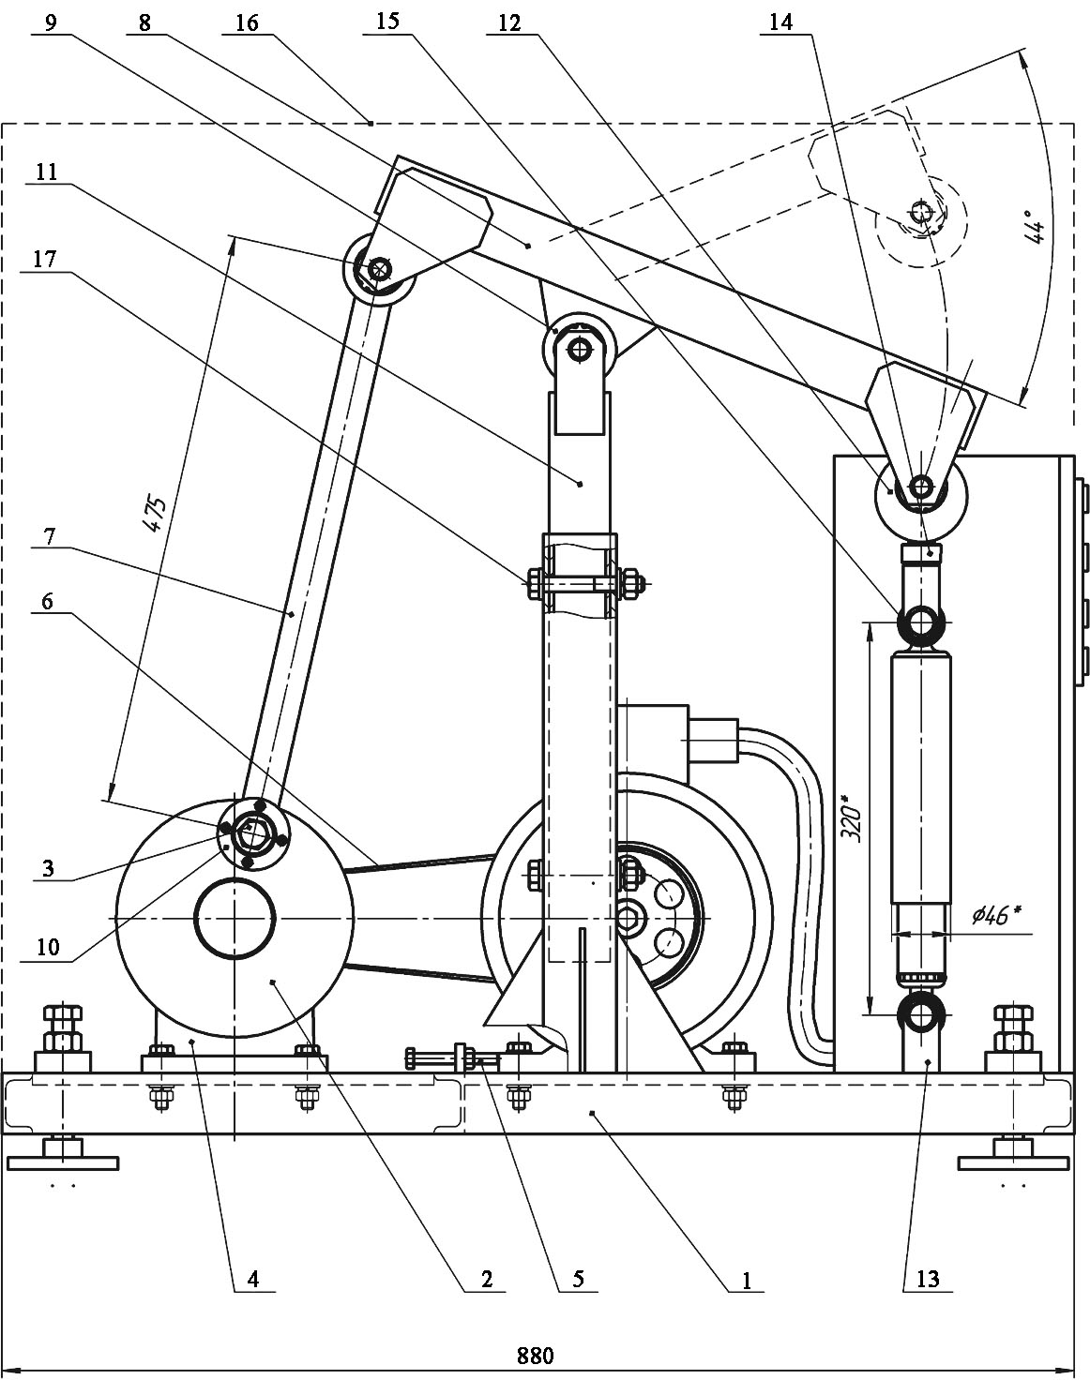

Рис. 1. Схема стенда для проверки амортизатора: 1 – рама, 2 – эксцентрик,
3 – ступица в сборе с подшипником, 4 – приводной электродвигатель, 5 – натяжные винты,
6 – приводной зубчатый ремень, 7 – штанга, 8 – рычаг поворотный, 9 – подшипниковая опора, 10 – подшипник оси штанги, 11 – монтажная консоль, 12 – подшипниковая опора рычага,
13 – кронштейн амортизатора на платформе, 14 – тензорезисторный датчик,
15 – переходник, 16 – кожух защитный (показан условно), 17 – монтажные отверстия
В качестве ремня 6, предлагается использовать приводной полиуретановый ремень зубчатого профиля ATP производста ООО «Белтимпэкс», поскольку этот ремень наилучшим образом подходит под штатные размеры зубьев приводной звездочки электродвигателя 4 и эксцентрика 2. А также за счет улучшенных до 60 % технических характеристик этих ремней: они обладают увеличенной на 70 % поверхностью зуба, обеспечивают равномерное распределение нагрузки и имеют пониженную, вплоть до 10 Дб, шумность работы.
С целью обеспечения безопасности проведения работ все движущие части привода ограждены защитным кожухом 16, крепление которого осуществляется раме 1. Кожух выполнен в виде рамок со стальной сеткой по всей поверхности, рамки снимаются на время монтажа/демонтажа амортизатора.
На раме 1 на болтах закреплена монтажная консоль 11, имеющая три соответствующих монтажных отверстия 17, причем каждое из этих отверстий отстоит от оси вращения эксцентрика на разных расстояниях (под разные хода штока амортизатора). В одно из этих отверстий монтируется нижний (с встроенным в него шарикоподшипником 10) конец штанги 7. Другой конец этой штанги через подшипниковую опору 9 консольно соединен с поворотным рычагом 8. А сам каретка поворотный рычаг закреплен относительно рамы 1 при помощи 2-х штатных болтов таким образом, что эта каретка может совершать только возвратно-поступательное движение относительно направляющих, закрепленных на стойках рамы 1. Такое конструктивное решение позволяет при помощи простых, унифицированных узлов выполнить достаточно сложную плоскопараллельную систему с преобразованием вращательного движения в возвратно-поступательное. Причем применение подшипниковой опоры 9 в качестве шарнира, обусловлено не только необходимостью обеспечения передачи усилия от возвратно поступательного и одновременно вращательного движения штанги 7, но и для компенсации возможных перекосов элементов конструкции (рычага 8 относительно монтажной консоли 11). И с этой же целью шарикоподшипник 10 требуется использовать самоустанавливающийся.
Амортизатор, подвергаемый проверке, нижним концом закрепляется на консольной опоре 12, а штоком крепится к переходнику 15, который в свою очередь жестко соединен с тензорезисторным датчиком. А сам датчик соединен через испыткемый амортизатор с кронштейном платформы 13, который через переходные детали является переналаживаемой (под разные типоразмеры амортизаторов) относительно рамы 1 при помощи болтовых соединений. Такое решение обеспечивает условие универсальности использования данного стенда под различные типоразмеры амортизаторов (переходник 15 и ось 15 являются съемными (для замены на другие – под другие типы амортизаторов).

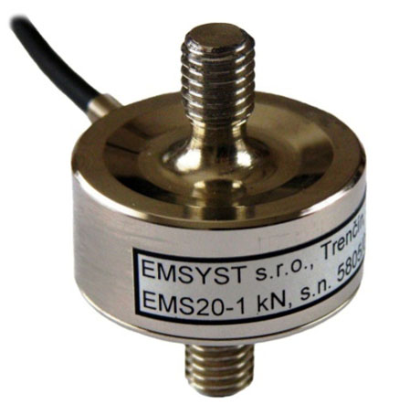

Рис. 2. Внешний вид тензодатчика EMS20
Применение тензорезисторного датчика марки EMS20 обусловлено его конструктивными особенностями и принципом действия: он основан на преобразовании силы растяжения/сжатия вдоль оси симметрии датчика в пропорциональный электрический сигнал.
Датчики комплектуются шарнирными подвесами, с помощью которых обеспечивается регулировка крепления прибора по высоте. Кроме того, датчики требуют минимального времени для монтажа и запуска в эксплуатацию.
Краткие технические характеристики выбранного датчика:
– Мембранный датчик алюминиевый (50, 100, 200, 500 N) и стальной (1, 2, 5 kN).
– Для измерения усилий сжатия и растяжения.
– Полный измерительный тензомост.
– Небольшие размеры.
Технические данные работы датчика приведены в таблице 1.

Таблица 1
Технические характеристики датчика усилий EMS20
Класс точности | 1 | 0,5
Диапазон измерений | 50 Н | 100, 200,  500 Н |  | 1, 2, 5 кН
Допускаемая перегрузка | 150 %FS
Номинальный выход (мВ/В ± 2 %) | 1,0 |  |  | 1,5
Макс. ошибка нуля | ± 2 %FS
Макс. ошибка  – нелинейности (%FS)  – гистерезиса (%FS) | 0,5  0,5 | 0,25  0,25
Температурный коэффициент  – при нуле  – при номинальной нагрузке | 0,1 %FS/10° C  0,1 %FS/10° C
Сопротивление  – входное  – выходное | 395 Ом  ± 10 % |  | 380 Ом  ± 10%
Сопротивление  – входное  – выходное | 350 Ом ± 5 %
Сопротивление изоляции | > 5000 Mом
Напряжение питания  – типическое  – максимальное | 5 В  7 В |  |  | 10 В  15 В
Диапазон температуры  – компенсированный  – рабочий | 0 ... + 50° C  − 10 ... + 70° C
Класс защиты | IP54
Деформация датчика | 0,1 мм
Материал датчика  Поверхностная защита | алюминий  анодирование |  | сталь  никель
Кабель  – тип  – длина | LifYDY 4 x 0,05  2 м
В ходе проектирования проведен расчёт основных элементов стенда на прочность.
Таким образом в результате проведенной работы спроектирован стенд для проверки демпфирующего усилия амортизаторов, отвечающий всем заданным техническим требованиям. Предложенная конструкция обладает следующими преимуществами:
1. Простота изготовления благодаря использованию стандартных узлов и деталей, что позволяет производить стенд в условиях автотранспортных предприятий и СТО.
2. Экономичность конструкции за счет применения покупных автокомпонентов и унифицированных деталей.
3. Высокая надежность благодаря рациональным конструктивным решениям и качественным комплектующим (тензодатчик EMS20, приводной ремень ATP).
4. Универсальность – возможность проверки амортизаторов различных типоразмеров благодаря сменным переходникам.
5. Безопасность эксплуатации обеспечивается защитным кожухом.
6. Точность измерений гарантируется применением современного тензометрического датчика с высоким классом точности.
Проведенные прочностные расчеты подтверждают работоспособность конструкции. Стенд соответствует требованиям по габаритам, массе и энергопотреблению. Предусмотрена возможность дальнейшей модернизации конструкции.
Таким образом, разработанный стенд является эффективным и экономичным решением для диагностики амортизаторов в условиях автосервисных предприятий. Стенд рекомендуется к внедрению на предприятиях, осуществляющих диагностику амортизаторов.

СПИСОК ИСТОЧНИКОВ

1. Батжаргал Н., Тихов-Тинников Д.А., Федотов А.И. Экспериментальное исследование рабочих характеристик амортизаторов // International Journal of Advanced Studies. – 2023. – Т. 13, № 2. – С. 75-85. – DOI 10.12731/2227-930X-2023-13-2-75-85. – EDN OXVAIU.
2. Ветрогон А.А. Разработка учебно-испытательного стенда для проверки амортизаторов на платформе Arduino / А.А. Ветрогон, С.В. Огрызков, А.А. Крячков // Автомобиль и Электроника. Современные Технологии. – 2012. – № 1 (3). – С. 35. – EDN SJADSL.
3. Кувшинов В.В. Экспериментальное определение характеристик гидравлических амортизаторов транспортных средств на специальных стендах / В.В. Кувшинов, В.В. Павлов // Вестник Московского автомобильно-дорожного государственного технического университета (МАДИ). – 2016. – № 3 (46). – С. 55-62. – EDN WKDKYF.
4. Рыков С.П. Экспериментальная оценка демпфирующей способности гидравлических амортизаторов / С.П. Рыков, В.Н. Тарасюк, В.С. Коваль // Вестник Таджикского технического университета. – 2013. – № 4 (24). – С. 23-30. – EDN RNMSLD.
5. Стендовые исследования демпфирующих свойств гидравлических амортизаторов / С.П. Рыков, В.Н. Тарасюк, П.Н. Стемплевский, А.П. Куприянов // Труды Братского государственного университета. Серия: Естественные и инженерные науки – развитию регионов Сибири. – 2012. – № S. – С. 55-64. – EDN PWQBAP.

